A2018 - PHYSIQUE II PSI
CONCOURS MINES COMMUN PONTS
ÉCOLE DES PONTS PARISTECH, ISAE-SUPAERO, ENSTA PARISTECH, TELECOM PARISTECH, MINES PARISTECH, MINES SAINT-ÉTIENNE, MINES NANCY, IMT Atlantique, ENSAE PARISTECH.
Concours Centrale-Supélec (Cycle International), Concours Mines-Télécom, Concours Commun TPE/EIVP.
CONCOURS 2018
DEUXIÈME ÉPREUVE DE PHYSIQUE
Durée de l'épreuve : 4 heures
L'usage de la calculatrice et de tout dispositif électronique est interdit.
Les candidats sont priés de mentionner de façon apparente
sur la première page de la copie :
PHYSIQUE II - PSI
L'énoncé de cette épreuve comporte 8 pages de texte.
Si, au cours de l'épreuve, un candidat repère ce qui lui semble être une erreur d'énoncé, il le signale sur sa copie et poursuit sa composition en expliquant les raisons des initiatives qu'il est amené à prendre.
Étude d'un transducteur électrodynamique
La figure 1 représente un plan de coupe d'un hautparleur passant par son axe de symétrie de révolution noté $x^{′}x$.
Le haut parleur comporte une bobine mobile comprenant $N$ spires parcourues par un courant d'intensité $i(t)$ non représenté sur la figure 1 , susceptible de se translater le long de l'axe $x^{′}x$. Elle est reliée à une membrane, à symétrie de révolution autour de $x^{′}x$, partant du cache noyau jusqu'à la suspension externe, qu'elle entraîne dans son mouvement.
Un chassis rigide, le saladier, maintient l'équipage mobile (bobine, membrane et cache noyau) par l'intermédiaire du spider (en matériau souple) et de la suspension externe qui assurent un mouvement de cet équipage centré sur l'axe $x^{′}x$.
La bobine est insérée dans l'entrefer d'un circuit magnétique (en matériau ferromagnétique de haute perméabilité parfois nommé culasse du haut-parleur), comportant un aimant permanent en forme de tore qui permet de générer un champ magnétique dans l'entrefer.
La présence du champ magnétique et de la bobine permet de réaliser un actionneur électromagnétique et d'obtenir dans certaines conditions un mouvement d'oscillations de l'équipage mobile autour de sa position d'équilibre, ce qui, grâce à la présence de la membrane, génère une onde acoustique.
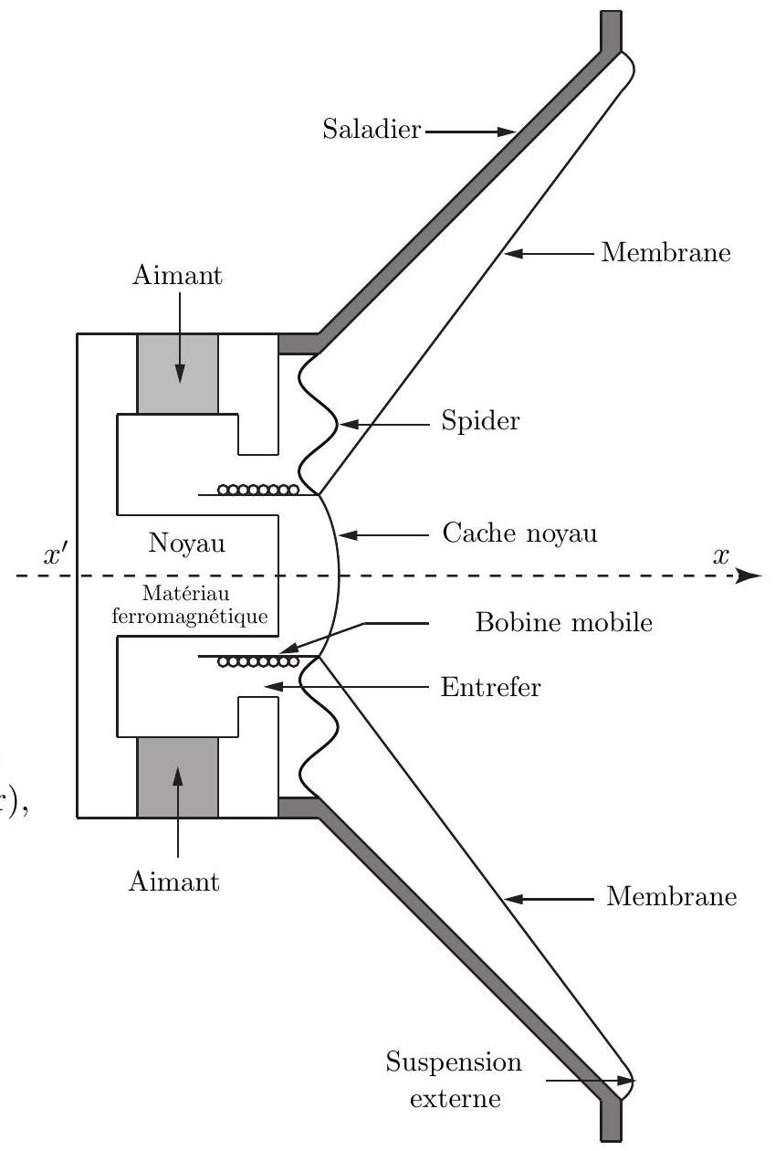
Figure 1 - Schéma du haut parleur électrodynamique
Les vecteurs seront notés avec une flèche ( $\vec{B}$ ), sauf s'ils sont unitaires et seront alors affublés d'un chapeau ( $\left\|{\hat{u}}_{x}\right\|=1$ ). Les nombres complexes seront soulignés ( $\underline{z}∈C$ ) à l'exception de $j$ tel que $j^{2}=−1$. Une quantité surmontée d'un point indique la dérivé par rapport au temps de cette quantité ( $\overset{˙}{x}=\frac{dx}{ dt}$ ). Les trois parties de ce sujet sont largement indépendantes. Les données utiles à certaines applications numériques et un formulaire sont rassemblés en fin d'énoncé.
I. - Calcul du champ magnétique dans l'entrefer
-1- Rappeler, pour un milieu quelconque, la relation vérifiée par le champ magnétique $\vec{B}$, le vecteur excitation magnétique $\vec{H}$ et le vecteur aimantation $\vec{M}$ en un point $P$ de ce milieu. Donner l'unité de chacun de ces vecteurs.
- 2 - Le matériau ferromagnétique dans lequel l'aimant permanent a été inséré est un matériau doux de très haute perméabilité. Qu'appelle-t-on milieu magnétique linéaire? Définir la perméabilité relative $μ_{r}$ d'un milieu linéaire. Quelle est son unité? Que peut-on dire de l'excitation magnétique dans un modèle où $μ_{r}$ est infinie?
Dans toute la suite, on supposera que la perméabilité relative $μ_{r}$ du matériau ferromagnétique du circuit magnétique est infinie et l'air sera assimilé à un matériau de perméabilité magnétique relative égale à 1 .
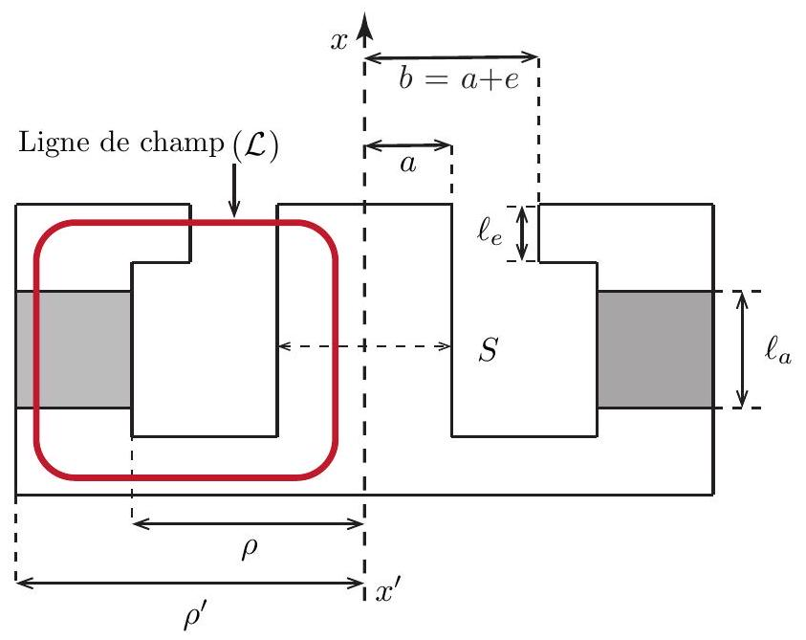
Figure 2 - Circuit magnétique
On définit les dimensions suivantes représentées sur la figure 2 :
- $ℓ_{a}$ : longueur de l'aimant selon $x^{′}x$;
- $S_{a}$ : section droite de l'aimant orthogonale à $x^{′}x$ avec $S_{a}=π\left(ρ^{′2}−ρ^{2}\right)$;
- $e$ : épaisseur de l'entrefer compris entre les rayons $a$ et $b=a+e$;
- $ℓ_{e}$ : hauteur de l'entrefer selon $x^{′}x$.
Le rayon de la bobine est noté $R_{b}$.
On supposera que $e≪a,e≪b$ et $e≪R_{b}$.
On notera que la figure 2, volontairement dilatée dans un souci de clarté, n'est pas à l'échelle et donc ne respecte pas ces ordres de grandeur.
L'aimant permanent utilisé dans le circuit magnétique du hautparleur est un matériau ferromagnétique dur. L'intensité $M_{a}$ de son aimantation varie en fonction de l'intensité $H_{a}$ de l'excitation magnétique à laquelle il est soumis. Cette variation suit le cycle idéalisé représenté sur la figure 3.
- 3 - Comment se nomment $H_{1}$ et $M_{1}$ ? Les trois vecteurs ${\vec{B}}_{a},{\vec{H}}_{a}$ et ${\vec{M}}_{a}$ étant parallèles, tracer le cycle $B_{a}\left(H_{a}\right)$ correspondant. Quelles sont les valeurs du champ magnétique $B_{a}$ possibles lorsque $H_{a}=0$ ? Comment se nomment-elles? Expliquer comment est décrit ce cycle selon les variations de $H_{a}$. Peut-on définir une perméabilité magnétique relative pour ce matériau? Donner la re-
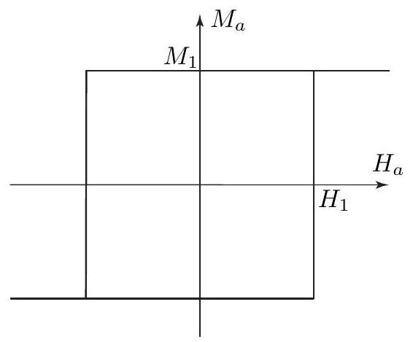
Figure 3 - Cycle $M_{a}\left(H_{a}\right)$
On suppose dans un premier temps que la bobine n'est parcourue par aucun courant. La résolution numérique des équations issues de l'étude de l'association du circuit magnétique et de l'aimant permanent permet de tracer les lignes de champ (Fig. 4) dans un plan de coupe passant par l'axe $x^{′}x$.
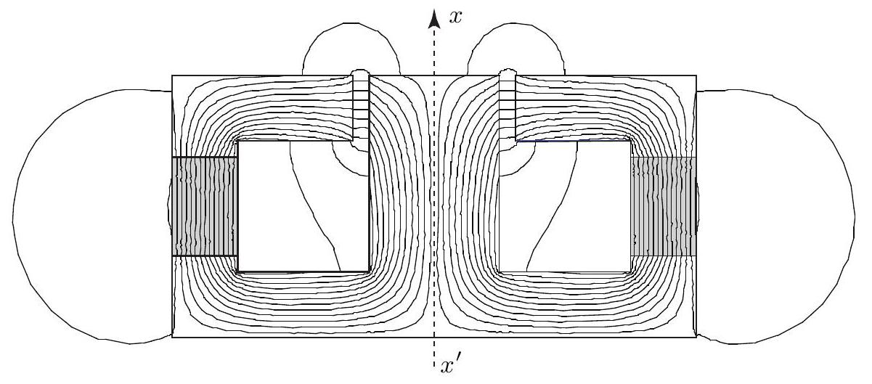
Figure 4 - Tracé des lignes de champ du champ magnétique obtenues par résolution numérique
L'aimantation est uniforme et vaut $\vec{M}=−M_{1}{\hat{u}}_{x}$ en fonctionnement nominal. Un point $P$ de l'entrefer est repéré par la base de coordonnées cylindriques ( ${\hat{u}}_{r},{\hat{u}}_{θ},{\hat{u}}_{x}$ ) autour de l'axe $x^{′}x$.
- 4 - Comment se comportent les lignes de champ à l'interface du matériau ferromagnétique constituant le circuit magnétique et l'air? Montrer que ce comportement est compatible avec les conditions de passage que doivent satisfaire $\vec{H}$ et $\vec{B}$ en tous points de la surface séparant l'air et le matériau ferromagnétique.
Soit $ϕ_{0}$, le flux algébrique orienté par ${\hat{u}}_{x}$ traversant une section droite $S=πa^{2}$ du noyau située en dessous de l'entrefer (figure 2). Par ailleurs, le champ magnétique dans l'air de l'entrefer au niveau de la bobine est noté ${\vec{B}}_{e}=B_{e}{\hat{u}}_{r}$ et celui dans l'aimant, uniforme, est noté ${\vec{B}}_{a}=B_{a}{\hat{u}}_{x}$.
- 5 - En analysant les lignes de champ représentées en figure 4, justifier que l'on peut considérer que ce flux se conserve dans le circuit magnétique. Établir une relation entre $ϕ_{0}$ et $B_{a}$ puis entre $ϕ_{0}$ et $B_{e}$. En déduire la relation, notée (2), entre $B_{a},B_{e}$ et des paramètres géométriques du problème.
On considère la ligne de champ magnétique ( $L$ ) représentée en figure 2 . Au vue de la faible épaisseur de l'entrefer, on considérera que la composante radiale du champ magnétique s'écarte très peu de la valeur $B_{e}$. On note ${\vec{H}}_{a}=H_{a}{\hat{u}}_{x}$, l'excitation magnétique uniforme dans l'aimant et ${\vec{H}}_{e}=H_{e}{\hat{u}}_{r}$ celle dans l'entrefer.
$◻6$ - En appliquant le théorème d'Ampère au contour formé par la ligne ( $L$ ), établir la relation, nommée (3), entre $H_{a},H_{e}$ et des paramètres géométriques du problème.
$◻7$ - À l'aide des relations (1), (2) et (3) exprimer $B_{a}$ en fonction de $M_{1}$ et des paramètres géométriques. Calculer le valeur numérique de $B_{a}$. On donne $16π≃50$.
$◻8$ - Établir de même l'expression du champ magnétique $B_{e}$ dans l'entrefer puis calculer sa valeur numérique.
- 9 - Quelle condition doit satisfaire la valeur de $H_{1}$ pour que l'aimant puisse atteindre son point de fonctionnement nominal?
10- Sachant que la bobine comporte $N=50$ spires et que l'intensité du courant $i(t)$ ne dépasse pas 1 A , proposer une argumentation concise permettant de conclure que la valeur du champ dans l'entrefer ne fluctue pas lorsque la bobine est alimentée par un courant d'intensité $i(t)$.
FIN DE LA PARTIE I
II. - Equations mécanique et électrique dans le cadre d'un modèle linéaire
L'équipage mobile susceptible de se translater selon l'axe $x^{′}x$ est repéré par son abscisse $x(t)$ telle que lorsque $i(t)=0$, l'état d'équilibre mécanique correspond à la position $x=0$. La figure 5 représente une spire circulaire de rayon $R_{b}$ parmi les $N$ enroulées sur la bobine. L'intensité algébrique $i(t)$ du courant circulant dans la spire est orientée selon ${\hat{u}}_{θ}$.
Lors de son mouvement, l'équipage mobile de masse $m$, comprenant la bobine, la membrane et le cache noyau, est soumis à une force de rappel de la part du spider, modélisée par la force ${\vec{F}}_{r}=−Kx{\hat{u}}_{x}$, où $K$ désigne la constante de raideur positive et à une force de frottement fluide ${\vec{F}}_{f}=−h\overset{˙}{x}{\hat{u}}_{x}$, où $h$ est une constante positive. Le champ magnétique en un point $P$ d'une spire
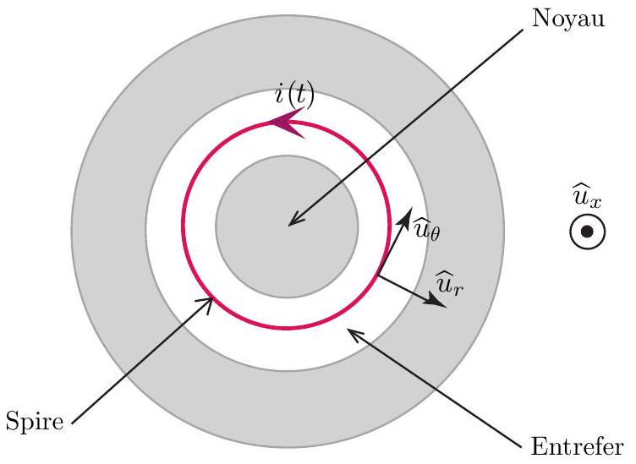
Figure 5 - Orientation du courant $i(t)$ dans une spire de la bobine
de la bobine s'écrit ${\vec{B}}_{e}=B_{e}{\hat{u}}_{r}$.
- 11 - Rappeler l'expression la plus générale de la force électromagnétique de Laplace s'exerçant sur un conducteur filiforme de longueur $ℓ$ parcouru par un courant d'intensité $i(t)$. En déduire l'expression de la force de Laplace ${\vec{F}}_{L}$ s'exerçant sur la bobine. On posera $2πNR_{b}=ℓ$.
- 12 - Établir l'équation différentielle reliant $x(t)$ et $i(t)$, nommée (4), traduisant la loi de la résultante dynamique appliquée à l'équipage mobile projetée sur ${\hat{u}}_{x}$. Le poids sera supposé orthogonal à ${\hat{u}}_{x}$.
On désigne par $e$ la force électromotrice totale induite dans le circuit de la bobine. On désigne par $u$, la tension d'alimentation de la bobine telle que le couple ( $u,i$ ) soit en convention récepteur et par $R$, la résistance électrique du bobinage.
- 13 - Justifier brièvement l'existence d'une force électromotrice induite dans le circuit de la bobine. On rappelle que la loi d'Ohm généralisée appliquée au circuit de la bobine s'écrit, avec les conventions précédemment définies, $u=Ri−e$.
On note $E_{em}$ l'énergie électromagnétique totale stockée dans la bobine et le circuit magnétique. On néglige l'influence du courant $i$ sur le point de fonctionnement de l'aimant permanent. On considère que la longueur de la bobine est supérieure à celle de l'entrefer et que le mouvement engendré présente une amplitude suffisamment faible pour que la bobine reste dans la configuration représentée sur la figure 1 . On peut alors montrer que l'énergie électromagnétique se simplifie sous la forme $E_{em}≃\frac{1}{2}Li^{2}+E_{{em}_{0}}$, où $L$ désigne l'inductance propre de la bobine indépendante de $x$ et $E_{{em}_{0}}$ est une énergie constante.
- 14 - Pour une évolution élémentaire du système constitué par le haut-parleur entre $t$ et $t+dt$, on note $δW_{em}=−ei dt$, l'opposé du travail de la force électromotrice d'induction, $δW_{L}=F_{L}\overset{˙}{x} dt$, le travail de la force de Laplace et $dE_{em}$ la variation d'énergie électromagnétique. En supposant que la température du système reste constante, proposer un bilan d'énergie permettant d'établir la relation $δW_{em}=δW_{L}+dE_{em}$, nommée relation (5).
- 15 - En déduire l'expression de la force électromotrice d'induction. Déterminer alors l'équation électrique, nommée (6), traduisant la loi d'Ohm généralisée appliquée au circuit et reliant $i,u,\overset{˙}{x}$, $R,L,ℓ$ et $B_{e}$. On se place désormais en régime sinusoïdal forcé de pulsation $ω$. On note $\underline{x}$, la représentation complexe de $x(t),\underline{u}$, celle de $u(t)$ et $\underline{i}$, celle de $i(t)$. Traduire les deux equations (4) et (6) en représentation complexe en utilisant les seules variables $\underline{u},\underline{i},\underline{x}$ et les paramètres $ω,ℓ,L,R,h$, $K,m$ et $B_{e}$. On notera ( $4^{′}$ ) et ( $6^{′}$ ) les deux nouvelles équations en représentation complexe.
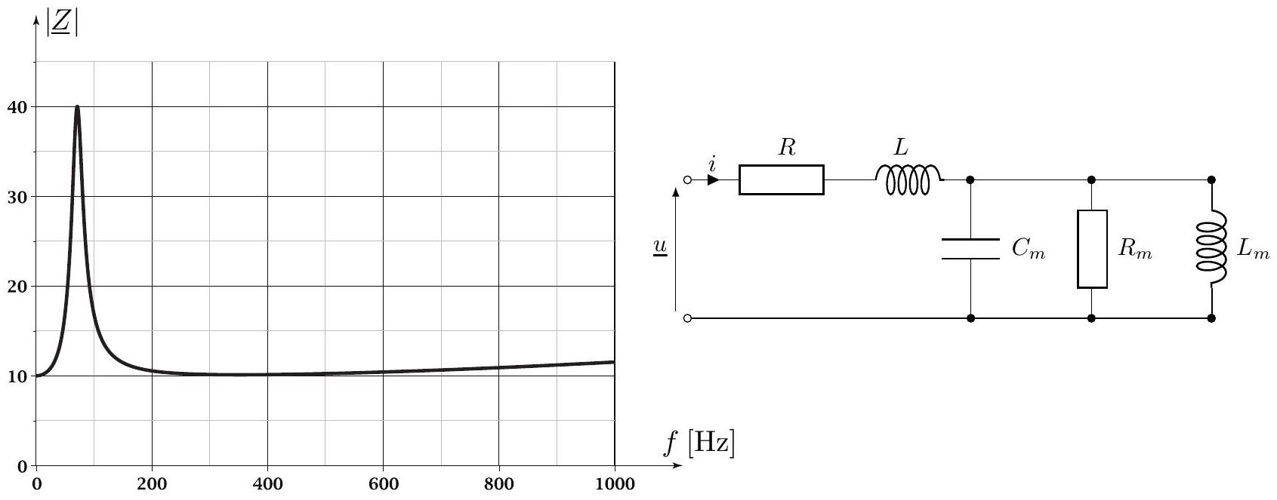
Figure 6 - Schéma électrique équivalent (à droite) et réponse en fréquence (à gauche)
À partir de ( $4^{′}$ ) et ( $6^{′}$ ), il est possible de calculer l'impédance apparente de la bobine $\underline{Z}=\frac{\underline{u}}{\underline{i}}$ qui se met sous la forme $\underline{Z}=R+jLω+{\underline{Z}}_{m}$, où ${\underline{Z}}_{m}$ se nomme l'impédance motionnelle du haut-parleur.
On peut alors montrer que le schéma électrique du haut parleur est celui représenté en figure 6. Le calcul conduit aux expressions :
$$R_{m}=\frac{B_{e}^{2}ℓ^{2}}{h},L_{m}=\frac{B_{e}^{2}ℓ^{2}}{K}\text{ et }C_{m}=\frac{m}{B_{e}^{2}ℓ^{2}}$$
La courbe des variations de $|\underline{Z}|$ en fonction de la fréquence est également représentée en figure 6. Pour le haut-parleur considéré $R=10,4Ω$ et $L=1,0mH$.
- 16 - En justifiant les approximations effectuées, déterminer par le calcul la valeur de la fréquence $f_{0}$ pour laquelle $|\underline{Z}|$ est maximale. On donne $\sqrt{{2.10}^{5}}≃450$.
Le haut-parleur est utilisé dans la bande de fréquences où son impédance reste voisine de l'impédance minimale.
FIN DE LA PARTIE II
III. - Influence du rayonnement du haut-parleur
III.A. - Champ rayonné par une sphère pulsante
On note $ρ_{0}$, la masse volumique de l'air au repos que l'on assimilera à un gaz parfait et $χ_{s}$ sa compressibilité isentropique au repos.
17-Rappeler les hypothèses de l'acoustique linéaire puis montrer à l'aide des équations linéarisées dont on justifiera la forme, que la pression acoustique notée $p$ est solution de l'équation de d'Alembert $Δp−A\frac{∂^{2}p}{∂t^{2}}=0$, où $A$ est une constante que l'on déterminera. En déduire la célérité de l'onde. On définira soigneusement toutes les notations introduites.
- 18 - Calculer numériquement la célérité des ondes acoustiques dans l'air à la pression $p_{0}=1$ bar et à la température $T_{0}=300 K$. Calculer la longueur d'onde $λ$ de l'onde acoustique lorsque la fréquence vaut $f=200 Hz$. On rappelle que la masse molaire de l'air vaut $29×{10}^{−3} kg⋅{ mol}^{−1}$ et on prendra pour la constante des gaz parfait $R=\frac{25}{3} J⋅ mol⋅{ K}^{−1}$. On rappelle que $\sqrt{3}≃1,73$.
On considère une sphère pulsante à la pulsation $ω$, de centre $O$, dont le rayon varie avec le temps selon l'expression $R_{s}(t)=R_{0}+R_{1}sin⁡(ωt)$, où $R_{1}≪R_{0}$, dont la surface se déplace à la vitesse radiale $V_{a}=R_{1}ωcos⁡ωt$. Le mouvement de la surface de la sphère plongée dans l'air, engendre un écoulement d'air à symétrie sphérique dont le champ des vitesses est radial.
Un point $M$ de l'espace est positionné dans un référentiel sphérique ( $O,{\hat{u}}_{r},{\hat{u}}_{θ},{\hat{u}}_{φ}$ ). Le champ des vitesses et le champ de pression de l'onde acoustique dans l'air en ce point s'écrivent sous la forme :
$$\vec{V}(M,t)=v(r,t){\hat{u}}_{r} \text{ et } p(M,t)=p(r,t).$$
Le débit volumique à la surface de la sphère est noté $Q$, on prendra $Q=V_{a}4πR_{0}^{2}=Q_{0}cos⁡(ωt)$. L'étude est menée dans le cadre de l'acoustique linéaire.
- 19 - En régime sinusoïdal établi à la pulsation $ω$, on exprime la représentation complexe de la pression sous la forme $\underline{p}(r,t)=\frac{A_{1}}{r}exp⁡\left\{j\left[ωt−k\left(r−R_{0}\right)\right]\right\}$, où $\underline{A_{1}}$ est une constante complexe et $k$ une constante réelle. Quelle condition doit satisfaire $k$ pour que $\underline{p}(r,t)$ soit solution de l'équation de d'Alembert?
- 20 - En utilisant l'équation d'Euler linéarisée, établir la relation (7) entre la représentation complexe $\underline{v}(r,t)$ de $v(r,t),\underline{p}(r,t),k,r,ω$ et $ρ_{0}$. En déduire l'expression de l'impédance acoustique définie par $\underline{Z_{a}}=\underline{\underline{p}}$ et commenter ses propriétés.
$◻21$ - En écrivant la continuité de la vitesse en $r=R_{0}$, déterminer l'expression de $\underline{A_{1}}$ en fonction de $Q_{0},ρ_{0},ω,k$ et $R_{0}$. En déduire l'expression complète de $\underline{p}(r,t)$. On modélise une source sonore ponctuelle, nommée monopôle, comme une sphère pulsante de rayon $R_{0}≪λ$. Montrer que le champ de pression rayonné par un monopôle situé en $O$ s'écrit :
$$\underline{p}(r,t)=jωρ_{0}\frac{Q_{0}}{4πr}exp⁡[j(ωt−kr)].$$
- 22 - Exprimer la représentation complexe $\underline{v}(r,t)$ de la composante radiale du champ de vitesse de l'onde rayonnée par un monopôle situé en $O$. Vérifier que l'on peut écrire $\vec{\underline{V}}=−grad[\underline{Φ}(r,t)]$, où $\underline{Φ}(r,t)=\frac{Q_{0}}{4πr}exp⁡[j(ωt−kr)]$ se nomme le potentiel complexe du champ des vitesses.
III.B. - Champ rayonné par un disque de rayon $R_{d}$ encastré dans un plan rigide infini
Le modèle développé dans la partie II ne tient pas compte du rayonnement d'une onde sonore par la membrane. Pour mettre en évidence cette influence, la membrane est modélisée par un disque plan de rayon $R_{d}$, encastré dans un plan rigide infini et dont les points vibrent selon l'axe $x^{′}x$ normal au disque. C'est cette vibration qui génère une onde sonore.
Afin de calculer le champ de vitesse et le champ de pression émis en un point $M$ de l'espace, on décompose la surface du disque en surfaces élémentaires d $S$ situées aux points $P$ du disque que l'on assimile à des monopôles de débit $dQ_{0}=\underline{V}(P)dS$, où $\underline{V}(P)$ désigne la représentation complexe de la vitesse au point $P$ du disque.
Le potentiel $Φ_{t}(M,t)$ de l'onde totale en un point $M$ de l'espace (figure 7), résultant de la présence de tous les monopôles du disque, s'obtient alors en sommant le potentiel de chaque monopôle situé en $P$ évalué au point $M$. De plus, on montre que pour rendre compte de la présence du disque, il suffit de considérer que le potentiel à associé à chaque monopôle est le double de celui d'un monopôle seul dans l'espace.
On obtient alors :
$$\underline{Φ_{t}}(r,θ,t)=\frac{1}{2π}\iint_{\text{Disque }}{ }\frac{exp⁡\left(j\left(ωt−kr^{′}\right)\right)}{r^{′}}dQ_{0}(P)$$
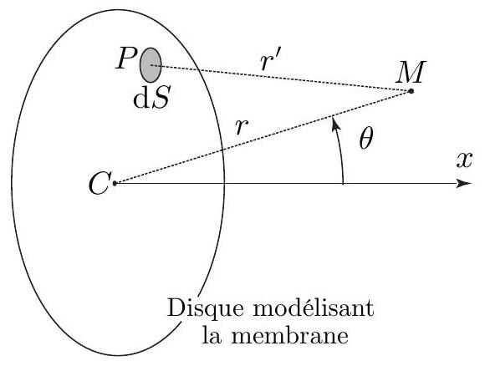
Figure 7 - Décomposition du disque en monopôles
où $r$ représente désormais la distance entre le point d'observation $M$ et le centre $C$ du disque. L'angle $θ$ est défini sur la figure 7 .
Lorsque les amplitudes des vitesses de tous les points $P$ sont identiquement égales à $V_{0}$ et que les points $P$ vibrent en phase, à la vitesse de translation de l'équipage mobile (hypothèse raisonnable aux fréquences d'étude très inférieures à celles des modes propres de la membrane), le calcul de cette intégrale conduit à :
$$\underline{Φ_{t}}(r,θ,t)=\frac{V_{0}πR_{d}^{2}}{2πr}exp⁡[j(ωt−kr)]D(θ).$$
Les variations de la fonction $D$, sans dimension et nommée facteur de directivité, en fonction de l'argument $u=kR_{d}sin⁡(θ)$, sont représentées sur la figure 8 .
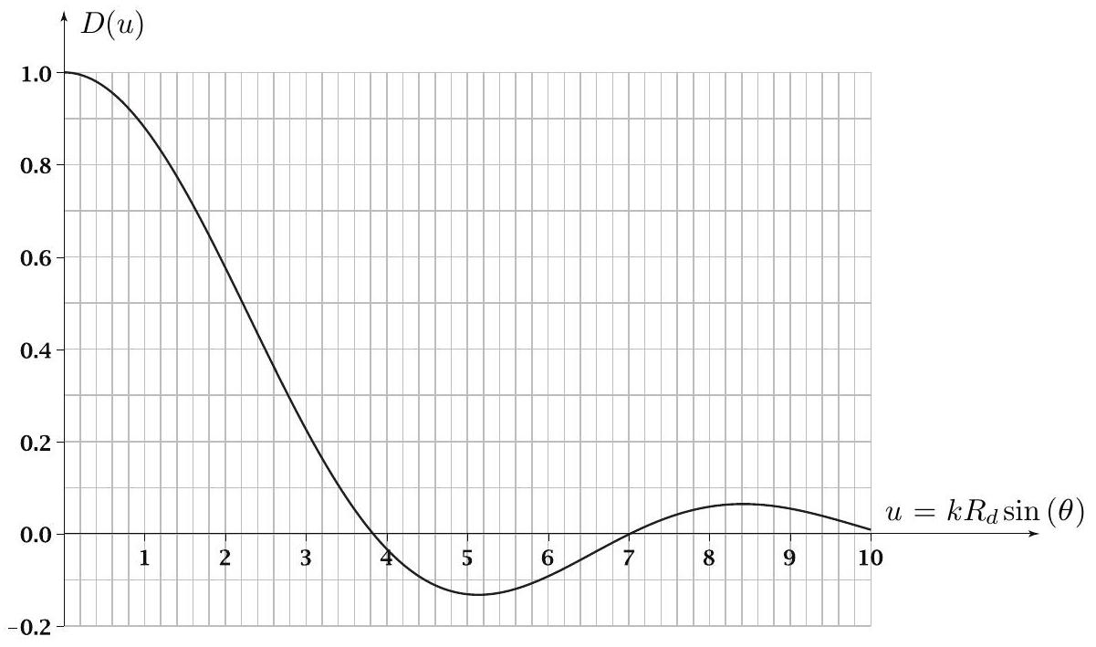
Figure 8 - Variations du facteur de directivité $D$ en fonction de $u$
- $23$ - On dit que la source constituée par le disque encastré est directive alors que celle constituée par un monopôle ne l'est pas. Expliquer pourquoi chacune de ces deux sources revêt ou non un caractère directif.
24 - Pour $R_{d}=10 cm$, à la fréquence $f=200 Hz$, montrer que la source constituée par le disque encastré est très peu directive.
La présence de l'onde acoustique du coté où elle est émise génère une surpression exerçant une force supplémentaire sur la membrane qui n'a pas été prise en compte dans la partie II.
Le champ de pression acoustique $p$ n'étant pas uniforme sur la membrane, on définit l'impédance de rayonnement $\underline{Z_{ra}}$ par la relation $\underline{F_{ra}}=−\underline{Z_{ra}}\underline{v}$, où $\underline{F_{ra}}$ désigne la représentation complexe de la force exercée par la surpression sur le disque, et $\underline{v}=jω\underline{x}$, la représentation complexe de la vitesse de chaque point du disque identique à celle de l'équipage mobile du haut-parleur.
Le calcul de cette impédance dans le cas d'un disque circulaire de rayon $R_{d}$, de surface $S_{d}=πR_{d}^{2}$, non abordé dans ce problème, conduit à l'expression : $\underline{Z_{ra}}=ρ_{0}cS_{d}\left(r_{ra}+jx_{ra}\right)$, où $c$ est la célérité des ondes acoustique, $r_{ra}$ et $x_{ra}$ désignent respectivement les parties réelle et imaginaire de l'impédance réduite $\underline{z_{ra}}=\frac{Z_{ra}}{ρ_{0}cS_{d}}$ représentées sur la figure 9 en fonction de la variable adimensionnée $α=kR_{d}$.
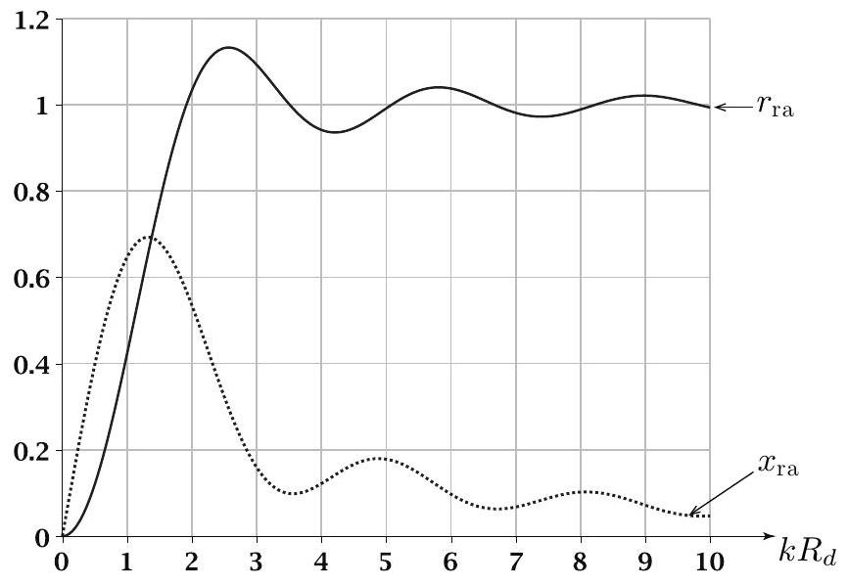
Figure 9 - Parties réelle et imaginaire de l'impédance de rayonnement réduite
25 - On conserve les valeurs $R_{d}=10 cm$ et $f=200 Hz$. Tant que $α<0,5$, on peut assimiler $r_{ra}$ et $x_{ra}$ à leur développement limité : $r_{ra}≃\frac{1}{2}α^{2}$ et $x_{ra}≃\frac{8α}{3π}$. Montrer que la prise en compte de $\underline{F_{ra}}$ dans la relation ( $4^{′}$ ) de la partie II revient d'une part à rajouter à la masse $m$ de l'équipage mobile une masse $m_{ra}$, indépendante de $ω$ et d'autre part, à rajouter à la constante de frottement fluide $h$ un terme $h_{ra}(ω)$, dépendant de $ω$. En prenant pour l'application numérique $ρ_{0}=\frac{6}{5} kg⋅{ m}^{−3}$ et $\frac{π^{3}}{173}≃\frac{3}{16}$, calculer les valeurs de $m_{ra}$ et $h_{ra}(ω)$. Conclure alors quant à l'influence du phénomène de rayonnement de la membrane sur la relation $\left(4^{′}\right)$ dans le régime considéré.
III.C. - Puissance rayonnée par un haut-parleur en enceinte close
Afin d'éviter une interaction entre l'onde émise à l'avant de la membrane et celle émise à l'arrière, on encastre le haut-parleur dans une enceinte close, rigide, parallélépipédique représentée sur la figure 10.
Lorsque la membrane est au repos, le volume d'air à l'intérieur de l'enceinte vaut $V_{0}$ et la pression vaut $p_{0}=1bar$. Lorsque la membrane, assimilée à un disque de section $S_{d}$, se déplace de $x$, le volume est alors noté $V(x)$.
26 - Exprimer $V(x)$ en fonction de $V_{0},S_{d}$ et $x$. Lorsque $x≠0$, il apparaît une surpression $p_{i}$ à l'intérieur de l'enceinte. Exprimer $p_{i}$ en fonction de $γ=\frac{c_{p}}{c_{v}},S_{d},p_{0},V_{0}$ et $x$. En déduire
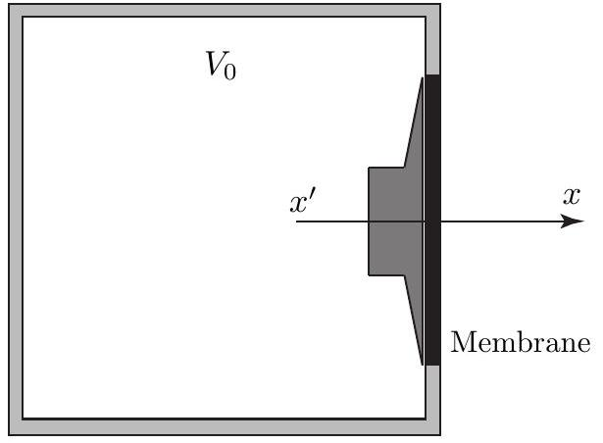
Figure 10 - Enceinte close
la force $\underline{F_{i}}$ exercée par la surpression sur la membrane.
- 27 - Montrer que la prise en compte de $\underline{F_{i}}$ dans la relation (4') de la partie II revient à rajouter à la constante de raideur $K$ un terme supplémentaire $K_{i}$, indépendant de $ω$, dont on calculera la valeur pour $V_{0}=0,05{ m}^{3},R_{d}=10 cm$ et en prenant $π^{2}≃10$. Quelle est l'influence de $K_{i}$ sur la courbe de la partie gauche de la figure 6 ? On calculera la nouvelle fréquence $f_{1}$ pour laquelle $|\underline{Z}|$ est maximale.
La puissance acoustique moyenne rayonnée par la membrane est donnée par la relation $P_{\text{ra }}=\left\langle −F_{\text{ra }}v\right\rangle =\frac{1}{2}Re\left({\underline{Z}}_{ra}\right)\underline{v}{\underline{v}}^{∗}=\frac{1}{2}ρ_{0}cS_{d}r_{ra}|\underline{v}|^{2}$. Le but est désormais de tracer l'allure du diagramme asymptotique des variations de $10log⁡\left(P_{ra}\right)$ en fonction de $log⁡(f)$. La figure 9 suggère d'introduire une fréquence $f_{2}$ dans la modélisation du comportement fréquentiel de $r_{ra}$ faisant apparaître deux domaines :
- pour $f<f_{2},r_{ra}≃κ_{1}ω^{2}$ avec $κ_{1}=$ cste;
- pour $f>f_{2},r_{ra}≃κ_{2}$ avec $κ_{2}=$ cste .
$28$ - Pour $R_{d}=10 cm$ et à l'aide de la figure 9 proposer une valeur de $f_{2}$.
- 29 - Déterminer le domaine de fréquences où l'impédance électrique $R+jLω$ de la bobine est assimilable à sa résistance.
- 30 - En assimilant l'impédance électrique de la bobine à sa résistance, exprimer $\underline{v}$ en fonction de $\underline{u},ω$ et des paramètres utiles. On posera $K_{1}=K+K_{i}$.
- 31 - L'amplitude de la tension $\underline{u}$ est constante. Pour chacun des deux diagrammes représentant $10log⁡\left(|\underline{v}|^{2}\right)$ et $10log⁡\left(r_{\text{ra }}\right)$ en fonction de $log⁡(f)$, déterminer la pente des asymptotes ainsi que la fréquence de coupure correspondant au changement de pente.
- 32 - Déduire de la question précédente l'allure du diagramme asymptotique des variations de $10log⁡\left(P_{\text{ra }}\right)$ en fonction de $log⁡(f)$. On ne cherchera pas à calculer des valeurs particulières de la grandeur portée en ordonnée, mais on précisera uniquement les pentes des asymptotes et les fréquences de coupure correspondant aux changements de pente. En déduire la bande passante dans laquelle le haut-parleur fonctionne correctement.
FIN DE LA PARTIE III
Données numériques et formulaire
$$\begin{matrix}μ_{0}=4π×{10}^{−7}H⋅{ m}^{−1} & R_{b}=2 cm & e=3 mm \\ ℓ_{e}=6 mm & ℓ_{a}=2 cm & M_{1}=4×{10}^{5}SI \\ m=58 g & K=11,6×{10}^{3} N⋅{ m}^{−1} & h=7,0 N⋅{ m}^{−1}⋅ s \\ ρ^{′}=6 cm & 16π≃50 & ρ=3 cm\end{matrix}$$
Laplacien d'un champ scalaire radial $U=U(r)$ en coordonnées sphériques :
$$ΔU=\frac{1}{r}\frac{∂^{2}(rU)}{∂r^{2}}$$
Gradient d'un champ scalaire radial $V=V(r)$ en coordonnées sphériques :
$$\vec{grad}(V)=\frac{∂V}{∂r}{\hat{u}}_{r}$$
FIN DE L'ÉPREUVE

